29 lipiec

SELEKTYWNE
(worki żółte, zielone, niebieskie)

BIO ODPADY
(kuchenne)
19
11
11
20
18
17,30
8,22
12,24
9
14
12
30

15
9
9
16
14
15
6
10
7
12
9
28

Odpady wielkogabarytowe będą odbierane w dniu:
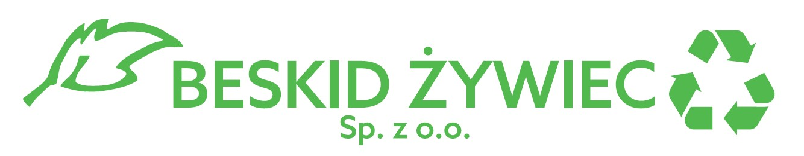



POPIÓŁ
(czarny pojemnik)

Odpady ZMIESZANE
(worki czarne)
STYCZEŃ
LUTY
MARZEC
KWIECIEŃ
MAJ
CZERWIEC
LIPIEC
SIERPIEŃ
WRZESIEŃ
PAŹDZIERNIK
LISTOPAD
GRUDZIEŃ

19
11
11
20
-
17
-
11
-
14
12
30

16
10
10
17
15
16
7
11
8
13
10
29

RYCHWAŁD 1
BESKIDZKA, KRAKOWSKA, NOWA WIEŚ, PANORAMICZNA, POŁUDNIOWA, PORĘBY, SPACEROWA, ŚLĄSKA
HARMONOGRAM WYWOZU ODPADÓW KOMUNALNYCH, SUROWCÓW ORAZ POPIOŁU DLA GMINY GILOWICE
W ROKU 2026

